
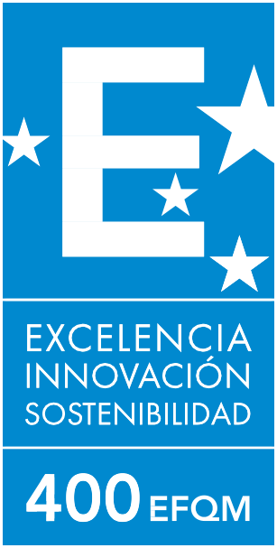
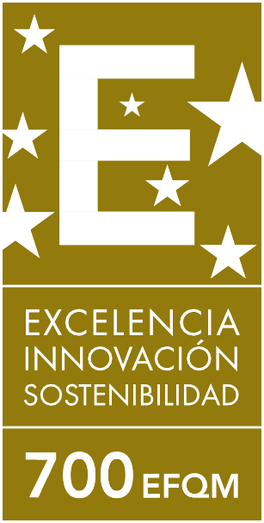

El CLUB EXCELENCIA EN GESTIÓN
concede la certificación internacional:
SELLO EFQM 500
por su GESTIÓN EXCELENTE, INNOVADORA
Y SOSTENIBLE, basada en el Modelo EFQM a:
GRUPO INSFORCAN INSFORCA SERVICIOS Y FORMACIÓN

CERTIFICADO Nº: FECHA DE CONCESIÓN: VIGENCIA CERTIFICADO:
CEG/22/S500/27-A 22/07/2022
3 años
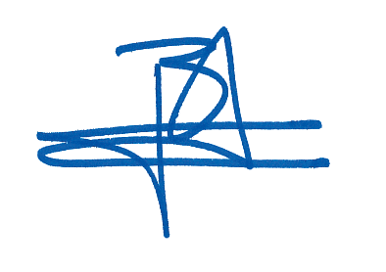
Ignacio Babé
Secretario General/ CEO
CLUB EXCELENCIA EN GESTIÓN

